 

**Matemáticas**

**5° Básico.**

**Calcular multiplicaciones, aplicando mitades.**

**Nombre: …………………………………………………………. Fecha:………………………………….**

O/A Aplicar estrategias de cálculo mental para la multiplicación de dobles.

l. Para calcular 14 x 4 Pablo usó el siguiente procedimiento.

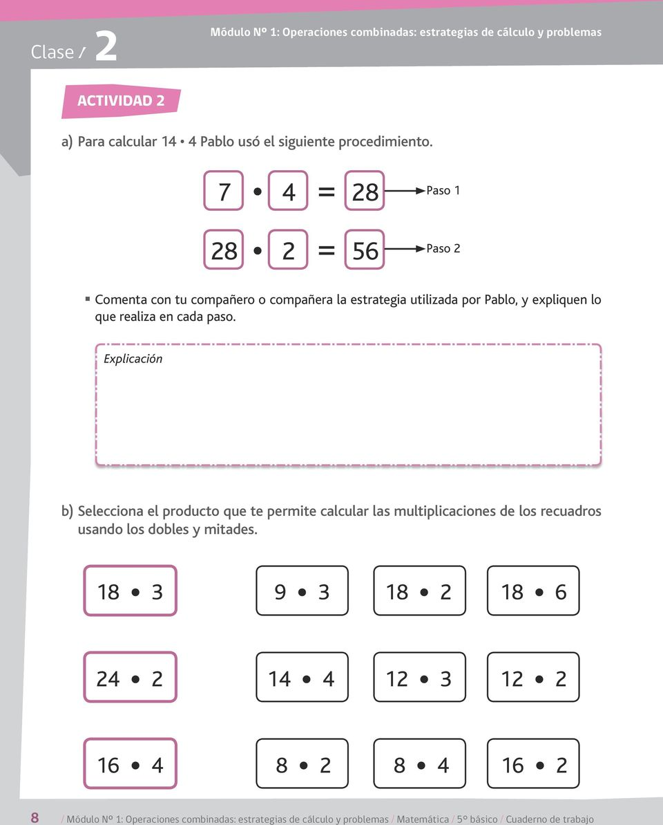

1. Explica los pasos de la estrategia que utilizó Pablo para llegar al resultado final.

ll. Soluciona las siguientes multiplicaciones, usando el mismo procedimiento de Pablo.

18 x 3

b)

24 x 2

c)

16 x 4

32 x 6

d)